目录
1 仪器简介 1
2 仪器组成 1
3 主要技术参数 2
3.1电化学分析仪 2
3.2 多功能化学发光检测仪 2
3.3 多功能化学发光检测器 2
4 仪器的安装 3
4.1 安装条件 3
4.2 仪器面板 3
4.3 检测池的安装 5
4.4 仪器各部分的连接 5
4.5系统软件安装 6
4.5.1 自动安装 6
4.5.2 手动安装 6
4.5.3 软件的安装过程 7
5 基本操作 8
5.1 开机 8
5.2 参数设定 8
5.2.1 软件主页面窗口 8
5.2.2 菜单项目 9
5.2.2.1 文件菜单 9
5.2.2.2 图谱菜单 10
5.2.2.3 方法菜单 10
5.2.2.4 控制菜单 11
5.2.2.5 数据处理菜单 12
5.2.2.6 帮助菜单 12
5.2.3 快捷工具栏项目 13
5.2.4 电化学方法选择窗口 13
5.2.4.1 循环伏安法(CV) 14
5.2.4.2 线形扫描伏安法(LSV) 15
5.2.4.3 计时电流法(CA) 16
5.2.4.4 计时电量法(CC) 17
5.2.4.5 恒电位法(BE) 17
5.2.4.6 开路电压-时间曲线(OCPT) 18
5.2.4.7 间歇循环伏安法(ICV) 18
5.2.4.8 阶跃脉冲法(SP) 19
5.2.5 计数滤波器参数 19
5.2.6 光电倍增管高压 20
5.2.7 化学发光参数设定 20
5.2.8 图谱量程设置 21
5.2.8.1 电化学图谱量程设置 21
5.2.8.2 化学发光图谱量程设置 21
5.2.8.3 图谱的放大与还原 22
5.2.8.4 拖动图谱 22
5.2.9颜色设定 22
5.2.10背景颜色设定 - 用户设定 23
5.2.11发光峰分析 24
5.3 操作流程（以循环伏安法为例） 28
6 常见故障及说明 30
附 录 31
A-1 工作电极的处理 32
A-2 检测池的清洗 32
售后服务 32

1 仪器简介
MPI-E型电致化学发光检测仪是由西安瑞迈分析仪器有限责任公司研制开发，基于Windows操作平台的高性能分析测试装置。该仪器可进行静态注射化学发光，化学发光，电致化学发光等化学发光检测。
本仪器可应用于如下领域：
* 药物、氨基酸、多肽、蛋白质及核酸检测分析
* 蛋白质与药物、核酸相互作用研究

2 仪器组成
该仪器由电化学分析仪、多功能化学发光检测仪以及多功能化学发光检测器等三个部分组成。
数控电化学分析仪是整套测试系统的核心，仪器内部集成了与系统计算机通讯的标准 RS 232 串行接口，可有效地完成系统计算机与多通道数据采集分析仪及相应控制部件的数据传输。

3 主要技术参数

3.1电化学分析仪
电化学分析仪提供电化学及电化学发光分析所需的恒电位、循环伏安、线性扫描等电化学方法及电化学电流检测手段。此部分是整套测试系统的核心，仪器内部集成了与系统计算机通讯的标准 USB接口，可有效地完成系统计算机与其他仪器及相应控制部件的数据传输。
技术特性
*电位范围：-10 V—10 V
*电流范围：±250 mA
*参比电极输入阻抗：10 MΩ
*灵敏度：1 x 10⁻⁹ ~ 1 x 10⁻² A 共8个量程
*输入偏置电流：<50 pA 电位增量：1 mV
*扫描速率：0.001~65 V/S

3.2 多功能化学发光检测仪
技术特性
* 测量动态范围： 大于5个数量级
* 测量精度： 优于0.05％
* 放大器增益： 1×，5×，10×，50×
* 滤波器频率： 10 Hz，20 Hz，50 Hz，100 Hz
* 放大器输出漂移： 优于0.05％
* 信号噪声： ≤0.5 mV（P-P值，1×）
* 输入阻抗： ≥ 10 MΩ
* 积分放大器积分时间： 0.001 ～ 10 秒
* 系统自动调零
* 增益自动控制
* 采样速率：1 ～ 200 次/秒

3.3 多功能化学发光检测器
可进行静态注射化学发光，化学发光，及电致化学发光等各种发光检测，并且可以作为电化学检测的屏蔽罩，屏蔽外来电磁干扰信号的影响。
技术特性
* 输入高压：-100 ~ -1000 V
* 波长范围：300—650 nm（最大响应波长：420nm）
* SP>1000 A/Lm


4 仪器的安装
警告!!!
由于本仪器是高灵敏度的微光检测仪器，因此在任何时候都不允许在仪器运行过程并且光窗开关处于开启时人为打开检测器仓门，如需在检测过程中打开检测器，则必须将光窗开关旋至关闭位置(一定要保证推到位)并且在周围环境较暗时方能开启。否则将有可能损坏光电倍增管!

4.1 安装条件
4.1.1 环境要求
* 为了保证本仪器能够保持良好的工作状态和长期使用的稳定性，仪器运行的环境保持干燥（湿度不大于70％），温度建议控制在20 ℃～30 ℃之间。
* 应有能承受整套仪器，宽高适中，便于操作的工作平台，离墙距离在0.3米以上，便于接线及检修用。

4.1.2 电源要求
* 单相交流220V，50-60Hz，同时应使仪器保持有良好的接地，建议接地电阻小于1欧姆。
* 若电压不稳，需配置稳压电源，功率大于２千瓦。
* 准备１个合格的万用接线板，总数不小于５个扁平三角接线插座。

4.2 仪器面板
4.2.1 电化学分析仪后面板
7
6
8
5
1
2
4
3

图4-1 电化学分析仪后面板示意图

表4-1 电化学分析仪装置及功能
序号 | 编号 | 名称 | 说明
1 | E-1 | 电源开关 | 用于电化学分析仪电源的开关
2 | E-2 | 电源插座 | 用于电化学分析仪的供电
3 | E-3 | 保险丝 | 内装仪器的保险丝
4 | E-4 | 通风口 | 用于仪器的散热
5 | E-5 | 接地 | 用于仪器的接地
6 | E-6 | 电极接口 | 电化学电极信号的传输
7 | E-7 | 主机通讯口 | 与计算机相连
8 | E-8 | 系统通讯口 | 与仪器的其它部件相连

4.2.2 多功能化学发光检测仪后面板
3
4
5
6
1
2
7

图4-2 多功能化学发光检测仪后面板示意图
表4-2 多功能化学发光检测仪装置及功能
序号 | 编号 | 名称 | 说明
1 | L-1 | 电源开关 | 用于多功能化学发光检测器电源的开关
2 | L-2 | 电源插座 | 用于多功能化学发光检测器的供电
3 | L-3 | 保险丝 | 内装仪器的保险丝
4 | L-4 | 高压控制 | 可扩展接口
5 | L-5 | 高压输出 | 控制PMT高压
6 | L-6 | 信号输入 | 接受PMT信号
7 | L-7 | 通讯口 | 与其它部件通讯口相连

4.2.3 多功能化学发光检测器面板
10
2
4
3
5
6
7
8
9
图4-3 多功能化学发光检测器面板示意图（左图为右侧面板，右图为左侧面板）
表4-3 多功能化学发光检测器装置及功能
序号 | 编号 | 名称 | 说明
2 | D-2 | 电化学电极接口 | 电化学电极信号的传输
3 | D-3 | 备用口 | （未用）
4 | D-4 | 备用口 | （未用）
5 | D-5 | 备用口 | （未用）
6 | D-6 | 联动开关 | 确保多功能化学发光检测器处于打开状态时，PMT不受损伤
7 | D-7 | 高压输入 | 控制PMT高压
8 | D-8 | 信号输出 | 输出PMT信号
9 | D-9 | 通讯口 | （未用）
10 | D-10 | 备用口 | （未用）

4.3 检测池的安装
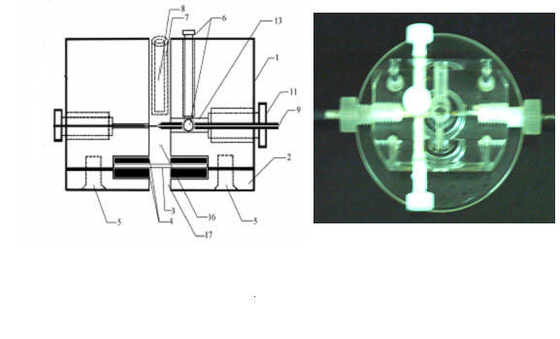
图 4-4 电化学发光检测池示意图
1，检测池体；2，底板；3，光学玻璃窗；4，O形密封圈；5，固定螺丝；6，准直调节螺丝；7，参比电极安装孔；8，对电极安装孔；9，工作电极；11，工作电极定位螺丝；；13，工作电极安装孔；16，发光试剂贮池；17，透光孔

在工作电极前部套上一个密封圈，然后装入检测池中。然后再将参比电极、辅助电极分别安装至电化学发光检测池中。
将检测池放入多功能化学发光检测器中，分别连接电化学分析仪的工作电极（绿色）、参比电极（白色）、辅助电极（红色）鳄鱼夹至各自电极。

4.4 仪器各部分的连接
1、安装好系统计算机，连接好各部件的电源线。
2、连接好电化学分析仪部件与计算机（串行接口）之间的通讯电缆；连接好电化学分析仪部件的接地；连接好电化学分析仪部件与多功能化学发光检测仪串行接口之间的通讯电缆（E-8与L-7）；连接好电化学分析仪电极接口与多功能化学发光检测器的电化学电极接口之间（E-6与D-2）的连线。
3、连接好多功能化学发光检测仪高压输出接口与多功能化学发光检测器高压输入接口的连线（L-5与D-7）；连接好多功能化学发光检测仪信号输入接口与多功能化学发光检测器信号输出接口的连线（L-6与D-8）。
4、仔细检查多功能化学发光检测器顶盖是否处于关闭状态？若未关闭，请仔细关闭。

4.5系统软件安装
MPI-E型电致化学发光检测仪系统分析软件工作于WIN XP/Win7/Win8/Win10操作平台，用户在购买仪器的同时，将会随仪器得到一张安装光盘〖MPI-E型电致化学发光检测仪安装盘〗。

4.5.1 自动安装
启动计算机并进入WIN XP/Win7/Win8/Win10操作系统界面，将安装光盘装入光驱中，安装光盘将自行打开安装界面，如图4-5所示。
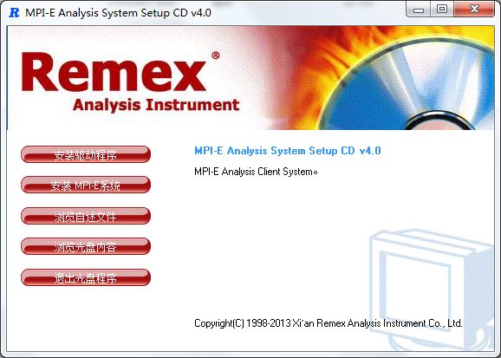
图4-5 MPI-E型电致化学发光检测仪安装光盘自动运行界面

安装驱动程序：自动安装USB驱动程序。
安装MPI-E系统：安装MPI-E型电致化学发光检测仪系统软件
浏览自述文件：浏览软件的自述文档
浏览光盘内容：浏览光盘内的文件
退出光盘程序：退出软件安装

4.5.2 手动安装
启动计算机并进入WIN XP/Win7/Win8/Win10操作系统界面，将安装光盘放入光驱中。若软件自动安装界面不能启动，则打开〖我的电脑〗，点击光盘图标，双击光盘内“MPI-E型电致化学发光检测仪系统软件”安装程序Setup.exe即可。

4.5.3 软件的安装过程
计算机进入MPI-E型电致化学发光检测仪系统软件安装程序（界面如图4-6所示），该安装程序具有友好的操作界面，用户可根据提示依次选择“下一步”即可完成系统软件整个安装过程，一般无需更改任何设置。

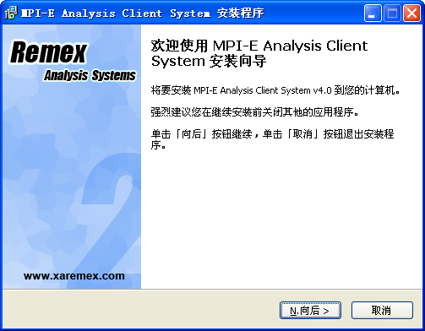
图4-6 MPI-E型电致化学发光检测仪系统软件安装初始界面

成功安装好软件后，在计算机〖开始/程序〗菜单中将自动建立名为“MPI-E型电致化学发光分析系统”的程序组，在此程序组中，建立了名为“MPI-E型电致化学发光分析系统”的程序运行快捷图标。为方便使用，在桌面上也同样建立了“MPI-E型电致化学发光分析系统”的程序运行快捷图标。

5 基本操作

5.1 开机
1、确认各部件的电源线已经连接好，并且电源线插头已经插入至电源插座中
2、顺次按下各部件的电源开关。此时各部件的显示屏被点亮，其正常显示依次如下：
电化学分析仪
多功能化学发光检测仪
MPI-E CHEMICAL LUMI-
NESCENCE MEASUREMENT
MPI-E CHEMICAL AN-
ALYSIS POTENTIOSTA

5.2 参数设定

5.2.1 软件主页面窗口
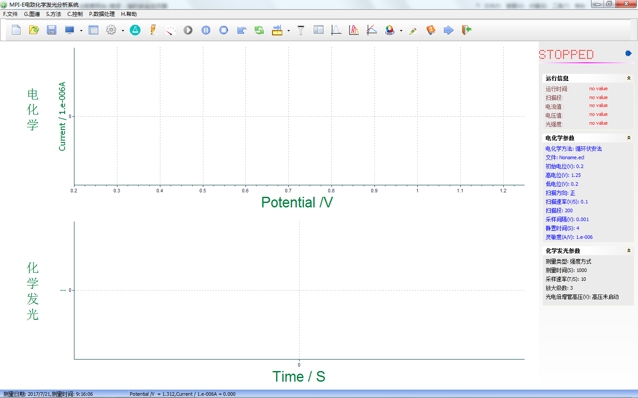
图5-1 MPI-E 型电致化学发光检测仪系统软件的主界面
整个界面的最上方是菜单条，与绝大多数标准的Windows应用程序一样，一切的操作都可以在这里进行控制。菜单条的下方是快捷工具栏，一些常用的操作比如：参数设定、仪器的启动、停止等，都可以直接使用快捷按钮进行操作。快捷工具栏上按钮右侧的下拉菜单可以切换显示的图谱，按钮右侧下拉菜单可以对电化学方法进行选择。
点击按钮，弹出《窗体颜色设置》，用户可以设置窗体各个部分的颜色。也可以用按钮右侧下拉菜单把窗体颜色设置为默认颜色或经典颜色。（图5-1 所示为窗体的经典颜色）。
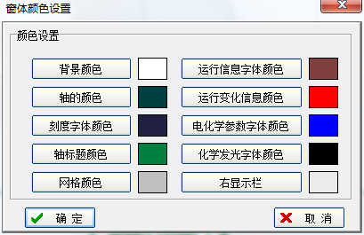
中间主体部分分为电化学图谱和化学发光图谱两个部分，可以同时显示电化学和化学发光的实时图谱。在图谱上移动鼠标，可以在窗口底部的状态条中显示当前位置的数值，比如电压和电流值等。窗口的右侧有一系列的组合框，可以随着设定的化学方法不同，显示不同的检测参数，以方便操作人员随时了解相关信息。
在窗口的最底部是状态条，可以实时显示检测的相关信息，并且可以提供鼠标所在图谱位置的精确坐标。

5.2.2 菜单项目

5.2.2.1 文件菜单
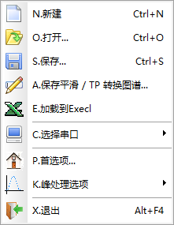

新建 - 建立一个新的检测工程。快捷方式：。
打开 - 从文件打开已经存在的工程，包括运行参数以及采样数据。快捷方式：。
保存 - 将当前的检测工程和采样数据保存到文件。（可以选择文件类型*.ecl 、*.txt、*.xls文件，请参看后面的注释说明）。快捷方式：。
保存平滑/TP转换图谱 - 将当前的检测工程和平滑或TP转换后的采样数据保存到文件。
加载到Execl - 把当前的图谱数据加载到Execl中，在Execl打开。
选择串口 - 选择计算机的串口（默认为COM1)。
首选项 - 选择退出时是否弹出询问框。
峰处理选项 - 进入发光峰分析的方式。1、下拉菜单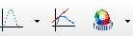，2、独立按钮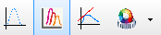。默认为独立按钮。
退出 - 退出检测系统。快捷方式：。
注释：文件类型说明
*.ECL数据工程文件：这个文件是MPI系列的核心文件，存储了电化学和化学发光实验中的所有参数和分析数据。
*.TXT格式化的文本文件：通用的文本文件格式，可以用任何文本编辑工具打开。存储的数据已按照必要的标准进行序列格式化，可以直接导入 Origin 或者 Microsoft Excel 等软件中进行编辑或二次谱图成像。
*.XLS格式化文件：Execl格式，可以在Execl打开，也可以直接在 Microsoft Excel 等软件中进行编辑或二次谱图成像。

5.2.2.2 图谱菜单
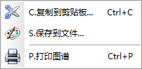
复制到剪贴板 - 将单独的电化学图谱或者化学发光图谱图像复制到剪贴板。
保存到文件 - 将单独的电化学图谱或者化学发光图谱图像保存成图像文件。
打印图谱 - 打印单独的电化学图谱或者化学发光图谱图像。

5.2.2.3 方法菜单

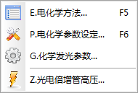

电化学方法 - 弹出电化学方法选择对话框，可以进行电化学方法的选择。快捷方式：。
电化学参数设定 - 打开当前电化学方法的参数设定选项对话框，进行参数设定。快捷方式：。
化学发光参数 - 打开化学发光参数设定对话框，对化学发光的参数进行设定。快捷方式：。
光电倍增管高压 - 为光电倍增管设定高压。快捷方式：。

5.2.2.4 控制菜单

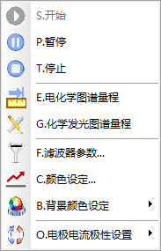

开始 - 开始检测。快捷方式：。
暂停 - 暂停检测。快捷方式：。
停止 - 停止检测。快捷方式：。
电化学图谱量程 - 设定电化学的量程。快捷方式：。
化学发光图谱量程 - 设定化学发光的量程。快捷方式：。
滤波器参数 - 设定滤波器参数的三个参数值。快捷方式：。
颜色设定 - 设定叠加的背景谱图的颜色。
背景颜色设定 - 用户可以设置窗体各个部分的颜色。快捷方式：。
电极电流极性设置 - 电化学电流极性设置，默认氧化电流为正。

5.2.2.5 数据处理菜单
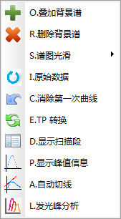
叠加背景谱 - 叠加所选的谱图。
删除背景谱 - 删除所选的谱图。
谱图光滑 - 光滑谱图曲线（可单独光滑一个谱图，也可以全部光滑）。
原始数据 - 在平滑或TP转换等操作后显示原始数据。
消除第一次曲线 - 消除第一次采样曲线。快捷方式：
TP 转换 - 化学发光谱图中横坐标时间和电压的变换。快捷方式：(转换前)或（转换后）。
显示扫描段 - 显示选定的扫描段（指循环伏安法中的任意一圈）。快捷方式：。
显示峰值信息 - 显示循环伏安氧化、还原电位以及各自绝对电流值。快捷方式：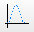。
自动切线 - 在谱图显示寻找绝对电流值的切线。快捷方式：。
发光峰分析 - 切换到发光峰的分析单元，进行化学发光峰的分析处理。快捷方式：。

5.2.2.6 帮助菜单

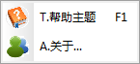

帮助主题 - 打开软件的帮助系统，可以从帮助系统中了解关于软件的详细信息和使用方法。快捷方式。
关于 - 弹出软件信息对话框，提供版本、网站等信息。

5.2.3 快捷工具栏项目

按钮 | 功能 | 按钮 | 功能
 | 建立新文件 |  | 打开已有文件
 | 保存 |  | 谱图显示选择
 | 电化学方法选择 |  | 电化学方法参数设定
 | 化学发光参数设定 |  | 设置PMT高压
 | 运行 |  | 暂停
 | 停止运行 |  | 消除第一次曲线
 | 化学发光谱图中  横坐标的转换 |  | 图谱设置（自动量程）
 | 滤波器参数设定 |  | 显示扫描段
 | 显示电化学谱图中峰值的电化学信息 |  | 发光峰分析
 | 在显示的谱图中寻找绝对电流值的切线 |  | 背景颜色设定
 | 跟踪信息显示 |  | 帮助
 | 右侧信息显示 |  | 退出程序
注释：
图谱显示快捷菜单栏：可以选择显示单独的电化学图谱或者化学发光图谱，亦可选择同时显示。
切线法快捷菜单栏：采用切线法可以得到氧化电流和还原电流，此外可以得到氧化电位的数值。

5.2.4 电化学方法选择窗口
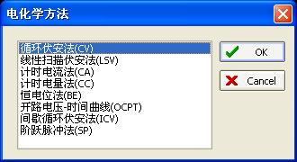
图5-2 电化学方法选择窗口
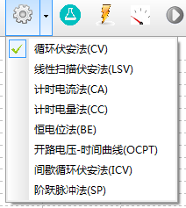
点击工具条上的按钮或用菜单“方法-电化学方法”打开如图5-2所示的对话框选择电化学方法，也可以点击工具条上的按钮的下拉菜单选择，如上图所示。
在图5-2所示的对话框中选择电化学方法并点击确定按钮，或点击上图所示的菜单，将会自动弹出被选择方法的详细参数设定对话框，可以根据实际试验需要进行进一步设定，当然也可以直接使用默认值进行操作。
本软件共提供8种电化学方法。

5.2.4.1 循环伏安法(CV)
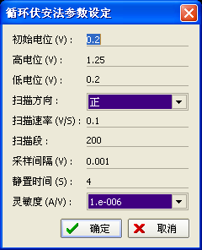
图5-3 循环伏安法

初始电位：循环伏安扫描起始电位（在高电位和低电位之间，范围：-10V~10V 默认值：0.2V）
高电位：循环伏安最高点电位（范围：-10V~10V 默认值：1.25V）
低电位：循环伏安最低点电位（范围：-10V~10V 默认值：0.2V）
扫描方向：循环伏安扫描由高到低，或者由低到高的扫描方向。（此处设定扫描方向由低到高为正，默认值：正）
扫描速率：电位的递增速率（范围：0.0001V/S~200V/S 默认值：0.1V/S）
扫描段：单程循环伏安扫描段，每段为半圈循环伏安（范围：1~250最大值为250，默认值：200）
采样间隔：采样的电位频率（采样间隔是指在扫描过程中数据采集的时间间隔，较小的采样间隔有助于提高动力学曲线的真实性，但所占用的数据文件相对也较大，在测试过程中，适当的选择采样间隔，可以做到既能较为真实的记录测试过程，又不是其数据文件过大，便于后期处理。范围：0.001V~0.1V 默认值：0.001V）
静置时间：扫描开始的响应时间（范围：0~3600S 默认值：4S）
灵敏度：范围从1.e-002到1.e-009可以选择。电流大小的科学计数（默认值：1.e-006 A/V）
注：
1.高电位与低电位至少相差0.01 V
2.电位扫描最大范围为±10V

5.2.4.2 线形扫描伏安法(LSV)
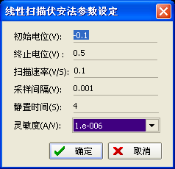
图5-4 线形扫描伏安法
初始电位：扫描的起始电位（范围：-10V~10V 默认值：-0.1V）
终止电位：扫描的终止电位（范围：-10V~10V 默认值：0.5V）
扫描速率：电位的递增速率（范围：0.0001 V/S ~200 V/S 默认值：0.1 V/S）
采样间隔：采样的电位频率（范围：0.001 V~10 V 默认值：0.001V）
静置时间：扫描开始的响应时间（范围：0~3600S 默认值：4S）
灵敏度：范围从1.e-002到1.e-009可以选择。电流大小的科学计数（默认值：1.e-006 A/V）
注：
1.初始电位与终止电位至少相差0.01 V
2.电位扫描最大范围为±10V

5.2.4.3 计时电流法(CA)
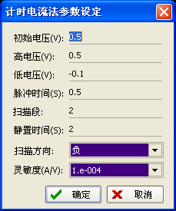
图5-5 计时电流法
初始电位：扫描的起始电位（不低于低电位，范围：-10V~10V 默认值：0.5V）
高电位：扫描的最高点电位（范围：-10V~10V 默认值：0.5V）
低电位：扫描的最低点电位（范围：-10V~10V 默认值：-0.1V）
脉冲时间：扫描所加脉冲电位的持续时间（范围：0.001S~36000S 默认值：0.5S）
扫描段：单程扫描段，每段为半圈循环伏安（范围：1~250 默认值：2）
静置时间：扫描开始的响应时间（范围：0~3600S 默认值：2）
扫描方向：扫描由高到低，或者由低到高的扫描方向（默认值：负）
灵敏度：范围从1.e-002到1.e-009可以选择。电流大小的科学计数（默认值：1.e-004 A/V）
注：
1.高电位与低电位至少相差0.01 V
2.电位扫描最大范围为±10V

5.2.4.4 计时电量法(CC)

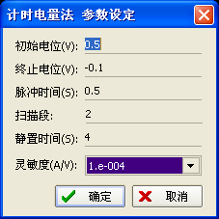
图5-6 计时电量法

初始电位：扫描的起始电位（范围：-10V~10V 默认值：0.5V）
终止电位：扫描的终止电位（范围：-10V~10V 默认值：-0.1V）
脉冲时间：扫描所加脉冲电位的持续时间（范围：0.001S~36000S默认值：0.5S）
扫描段：单程扫描段，每段为半圈循环伏安。（范围：1~250 默认值：2）
静置时间：扫描开始的响应时间（范围：0~3600S默认值：4S）
灵敏度：范围从1.e-002到1.e-009可以选择。电流大小的科学计数（默认值：1.e-004 A/V）
注：
1.初始电位与终止电位至少相差0.01 V
2.电位扫描最大范围为±10V

5.2.4.5 恒电位法(BE)

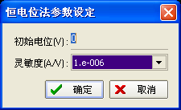
图5-7 恒电位法

初始电位：扫描的起始电位（范围：-10V~10V 默认值：0V）
灵敏度：范围从1.e-002到1.e-009可以选择。电流大小的科学计数（默认值：1.e-006）

5.2.4.6 开路电压-时间曲线(OCPT)

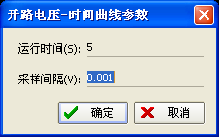
图5-8 开路电压-时间曲线法
运行时间：测量时间（范围：0~3600S 默认值：5S）
采样间隔：采样的电位频率（范围：0.001~0.1S 默认值：0.001S）

5.2.4.7 间歇循环伏安法(ICV)

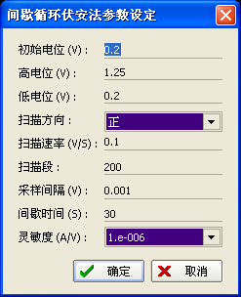
图5-9 间接循环伏安法
初始电位：扫描的起始电位（在高电位和低电位之间，范围：-10V~10V 默认值：0.2V）
高电位：扫描的最高点电位（范围：-10V~10V 默认值：1.25V）
低电位：扫描的最低点电位（范围：-10V~10V 默认值：0.2V）
扫描方向：循环伏安扫描由高到低，或者由低到高的扫描方向（默认值：正）
扫描速率：电位的递增速率（范围：0.0001V/S ~200V/S 默认值：0.1V/S）
扫描段：单程扫描段，每段为半圈循环伏安（范围：1~250 默认值：200）
采样间隔：采样的电位频率（范围：0.001 V~0.1 V 默认值：0.001 V）
间歇时间：连续两次循环伏安之间的间隔时间（范围：0~200S 默认值：30S）
灵敏度：范围从1.e-002到1.e-009可以选择。电流大小的科学计数（默认值：1.e-006 A/V）
注：
1.高电位与低电位至少相差0.01 V
2.电位扫描最大范围为±10V

5.2.4.8 阶跃脉冲法(SP)

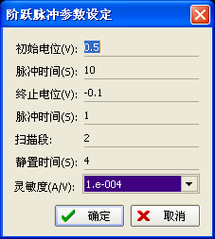
图5-10 阶跃脉冲法
初始电位：循环伏安扫描起始电位高电平（范围：-10V~10V 默认值：0.5V）
脉冲时间：扫描所加高电平脉冲电位的持续时间（范围：0.001S~36000S 默认值：10S）
终止电位：扫描的终止电位低电平（范围：-10V~10V 默认值：-0.1V）
脉冲时间：扫描所加低电平脉冲电位的持续时间（范围：0.001S~36000S默认值：1S）
扫描段：单程扫描段，每段为半圈循环伏安（范围：1~250 默认值：2）
静置时间：扫描开始的响应时间（范围：0~3600S 默认值：4S）
灵敏度：范围从1.e-002到1.e-009可以选择（默认值：1.e-004 A/V）
注：高电位与低电位至少相差0.01 V

5.2.5 计数滤波器参数
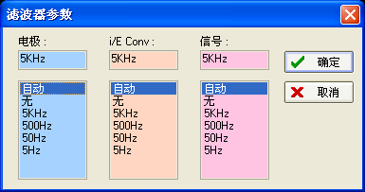
图5-11 计数滤波器参数
电极：扫描电位滤波器参数设定（默认值：自动）
扫描电位滤波器用于对所施加的扫描电位进行平滑处理，在较高的扫描速率下，宜选用较高的滤波器参数，以保证输出电位有足够的变化速率；在较低的扫描速率下，宜选用较低的滤波器参数，以保证扫描电位有较好的稳定性。
i/E Conv：工作电极电流－电压转换滤波器设定（默认值：自动）
工作电极滤波器用于对所测得电流进行平滑处理，在较高的扫描速率下，宜选用较高的滤波器参数，以保证能够检测变化较为快速的测试电流；在较低的扫描速率下，宜选用较低的滤波器参数，以保证所测电流有较好的稳定性。
信号：实际信号滤波器设定（默认值：自动）
信号采集滤波器作用同上。

5.2.6 光电倍增管高压

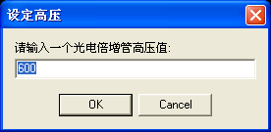
图5-12 光电倍增管高压
光电倍增管高压（范围为：100 V至1000 V，默认值：600 V）
光电倍增管负高压是影响仪器检测灵敏度及稳定性的关键，合理的负高压设定能够保证仪器既有足够的灵敏度又有较低的噪声;在本仪器中，较适合的光电倍增管负高压设置最好在300～900之间,此时倍增管的暗噪音较小；如光电倍增管负高压已设置较高，但灵敏度仍不足，则可通过改变放大器的化学发光参数的放大级数予以补偿。

5.2.7 化学发光参数设定
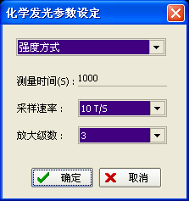
图5-13 化学发光参数设定
发光检测方式：可以选择强度方式和积分方式，默认为强度方式。
在强度方式下，所读取的数据是发光信号的瞬时值，其优点是在高速采样的情况下，对发光信号有较好的反应速率，适合于快发光检测及实时分析。缺点是对干扰信号的抑制能力较差。而在积分方式下，由于读取的是给定时间内的积分值，因此其识别的信号强度远高于强度方式，且对被测信号有较好的平滑滤波作用，并且有较好的信噪比，但由于其采样速率较低，对高速变化的信号不能很好的跟踪。
因此，对信号变化较快的发光信号，宜采用强度方式测量以得到较为真实的动力学测试过程；而在测量较为微弱的慢速发光信号时宜采用积分方式，以获得较大的发光信号及改善信噪比）
测量时间：化学发光测量的运行时间，单位为秒，范围为1 - 3600 S。
采样速率：每秒钟采样的次数，默认值为10 T/S 。
放大级数：放大级数即为灵敏度，默认设置为3。(放大级数以10倍关系变化)

5.2.8 图谱量程设置

5.2.8.1 电化学图谱量程设置
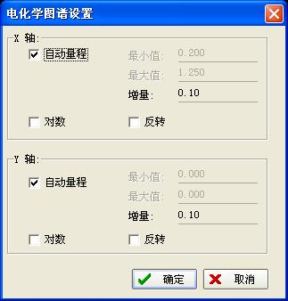
图5-14 电化学图谱设置
图5-14是电化学图谱的量程设置窗口，用户可自行对图谱的x轴和y轴坐标进行调节，也可以设置成自动量程，这时软件会根据扫描到的图谱自动设置最恰当的坐标。

5.2.8.2 化学发光图谱量程设置
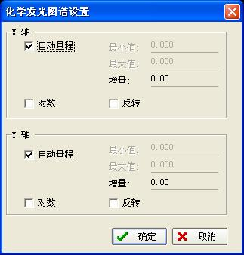
图5-15 化学发光图谱设置
图5-15是化学发光图谱的量程设置窗口，用户可自行对图谱的x轴和y轴坐标进行调节。此外，用户也可以设置成自动量程，这时软件会根据扫描到的图谱自动设置最恰当的坐标。

5.2.8.3 图谱的放大与还原
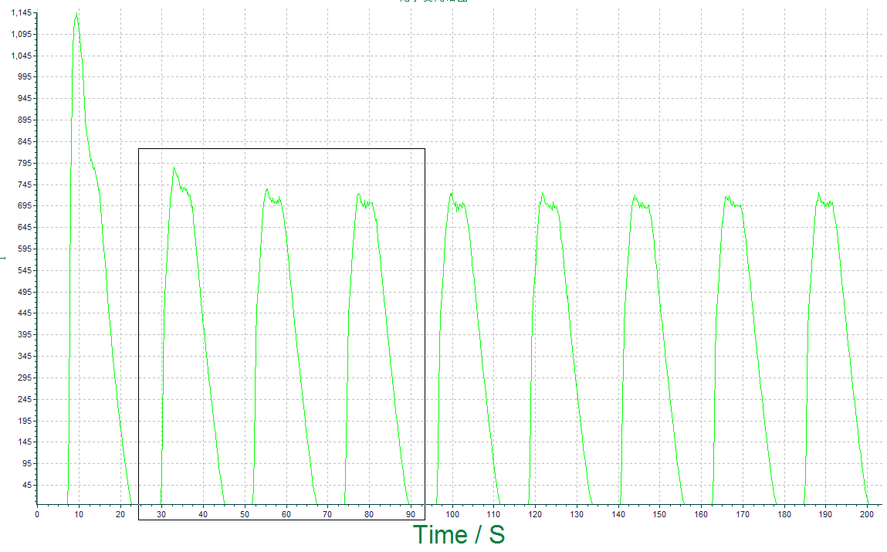
图5-16原先图谱
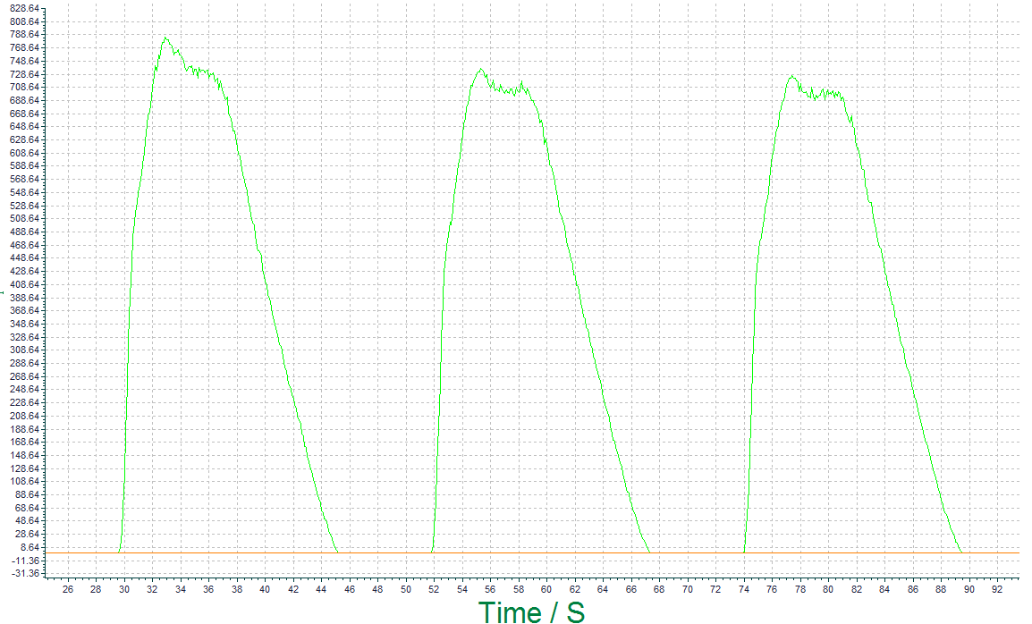
图5-17 放大后的图谱
按图5-16所示，在需要进行放大的图谱区域的左上方按下鼠标左键，然后按箭头方向拖动鼠标。直至出现的方框围起需要放大的整个区域，松开鼠标左键，此时即可得到放大后的图谱（如图5-17所示）。
如要将放大图谱还原为原先图谱，可在任意一点向其他方向（左下，右下，右上）任意拖动，图谱即会还原。

5.2.8.4 拖动图谱
在图谱上，点击鼠标右键，按住不放，向左或者向右拖动鼠标，图谱即会随着鼠标移动。

5.2.9颜色设定
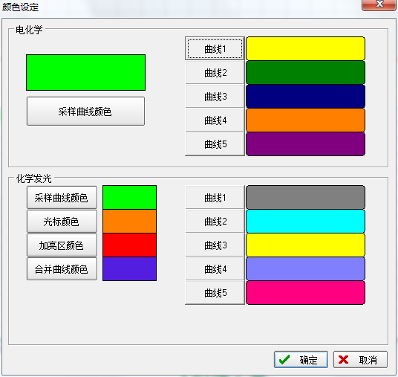
图5-18 颜色设定
此窗口可以在使用叠加背景谱时，对叠加的图谱线条颜色进行设置。导入叠加的背景谱图后，在“控制”菜单中选择“颜色设定”命令，在随后弹出的窗口中，点击需要改变颜色的背景谱的按钮，再在弹出的颜色选择窗口中选取颜色，点击“确定”按钮。如果需要改变多条背景谱的颜色，可重复上一个过程。背景谱（一个或多个）的颜色转换工作结束之后，点击“确定”按钮，此时可看到背景谱的线条颜色已经被改变。

5.2.10背景颜色设定 - 用户设定
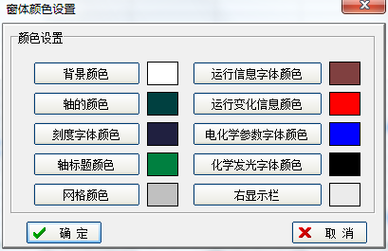
图5-19 背景颜色设定
此窗口可以让用户设定窗体背景各个部分的颜色。在“控制”菜单中选择“背景颜色设定-用户设定”命令，在随后弹出的窗口中，点击需要改变颜色的背景的按钮，再在弹出的颜色选择窗口中选取颜色，点击“确定”按钮。如果需要改变多个背景部分的颜色，可重复上一个过程。背景部分（一个或多个）的颜色转换工作结束之后，点击“确定”按钮，此时可看到窗体背景的颜色已经被改变。

5.2.11发光峰分析
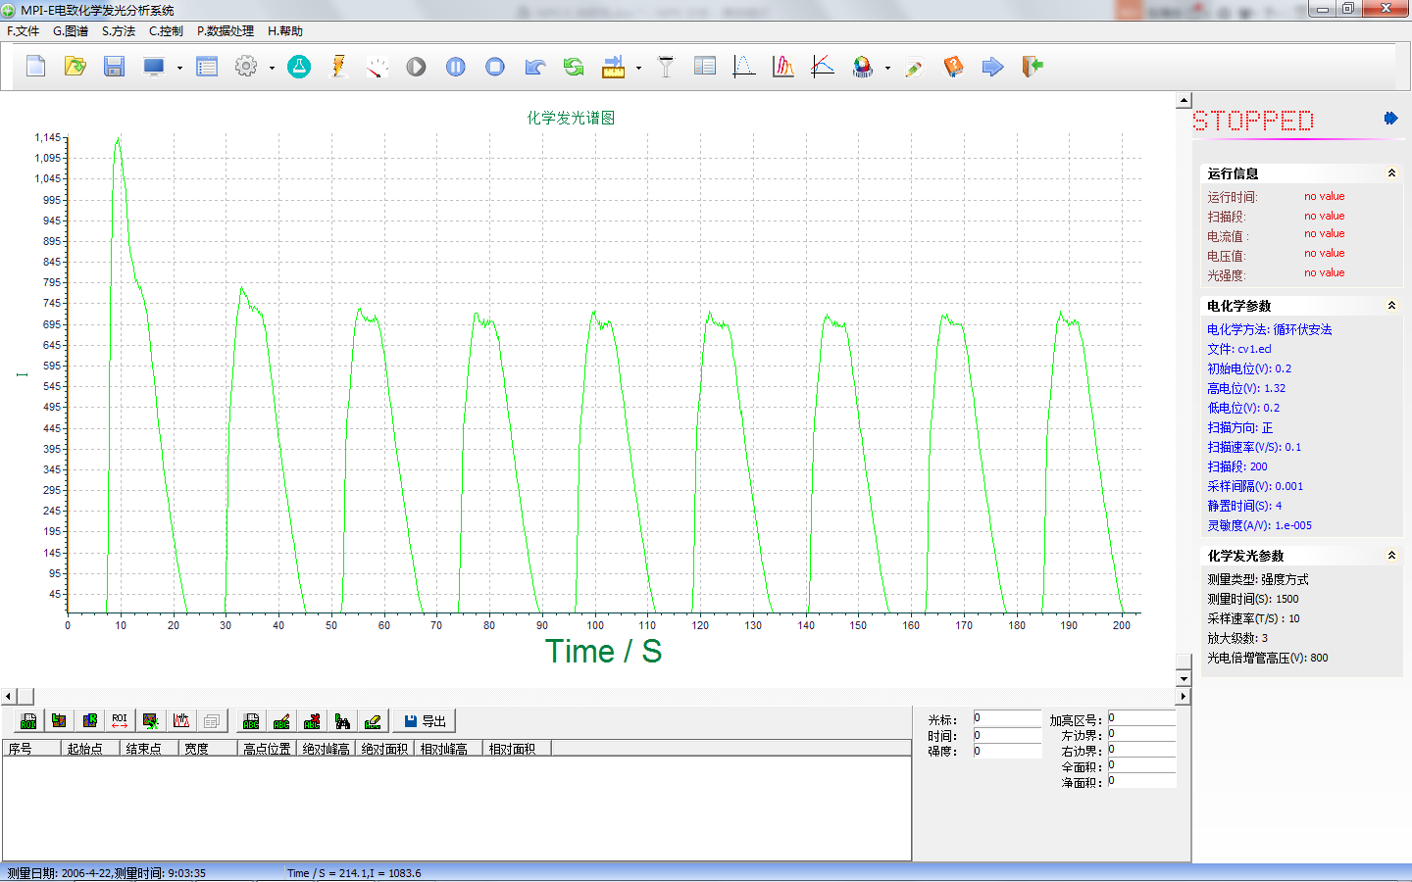
图5-20 发光峰分析
此窗口可以让用户设定对化学发光谱图进行峰分析。
- 加亮区功能设置
加亮区设置具有三项作用：其一、通过对加亮区的设置可获取该区域内的最大值(峰 值)、最小值(谷值)及面积值(积分值)；其二、提供曲线拟合中所需样品被测区域，合理设置加亮区可充分利用流动注射分析的特点进行特殊分析，如果加亮区设置为一点 (左右边界重合)，则为峰高测量，如果加亮区为一区域，则可根据选定区域进行特殊测量 (如：边沿分析、梯度分析、单标准工作曲线拟合等)，如果加亮区为整个被测区域，则为通常所用分析方法。本系统允许设置多个加亮区，并自动生成多条标准拟合曲线，根据其线性度的优劣，用户可根据需要选择其中一条作为标准工作曲线； 第三、利用加亮区的拼接功能，可对已测曲线进行编辑。
1．加亮区表
点击按钮，程序以表格的形式显示当前所设置的加亮区信息，并且可以将这些信息输出到打印机。
2．加亮区左边界
移动横轴的滑块，把横轴的光标移动到合适的位置，点击按钮，程序进行新加亮区设置，将当前光标所指示的位置设置为新加亮区的左边界。
3．加亮区右边界
移动横轴的滑块，把横轴的光标移动到合适的位置，点击按钮，程序完成新加亮区的设置，将当前光标所指示的位置设置为新加亮区的右边界。同时，加亮区的曲线的颜色显示为设置的加亮曲线的颜色。
4．拉伸加亮区
点击按钮，程序将当前光标所在的加亮区扩展到整个显示区域显示，并同时计算该区域内的最大值(峰值)、最小值(谷值)及面积值(积分值)。再一次点击该按钮，还原到整体谱图。
5．删除加亮区
点击按钮，程序将删除光标所在的加亮区。
6．拼接加亮区
点击按钮，程序将所设置的加亮区拼接在一起，形成一个新的谱图并显示。
注意，拼接后的谱图将代替原来的谱图，无法还原。若要查看原谱图，可以在保存修改的谱图后重新加载原谱图。
- 保存处理加亮区数据
在对加亮区进行拉伸或拼接操作后，被激活，点击该按钮，可以保存处理后的数据，也可以直接加载到Execl中。
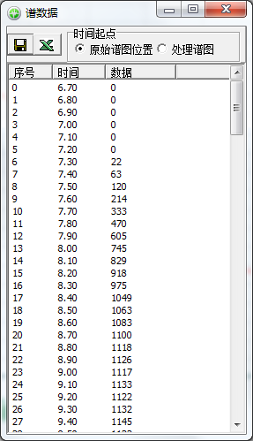
图5-21 谱数据

- 图形标记
图形标记功能提供了完整的图形标记方法，使用户能够在被测曲线中任意加注所需文字及符号。
1．标记列表
点击按钮，程序以表格的形式显示当前所设置的所有标记的信息，并且可以将这些信息输出到打印机。
2．设置标记
点击按钮，程序在当前光标所在位置设置一个新的标记。
3．删除标记
点击按钮，程序将删除光标当前所在位置的标记。
4．自动寻峰
点击按钮，程序将自动寻峰，并按顺序序设定标记名称。
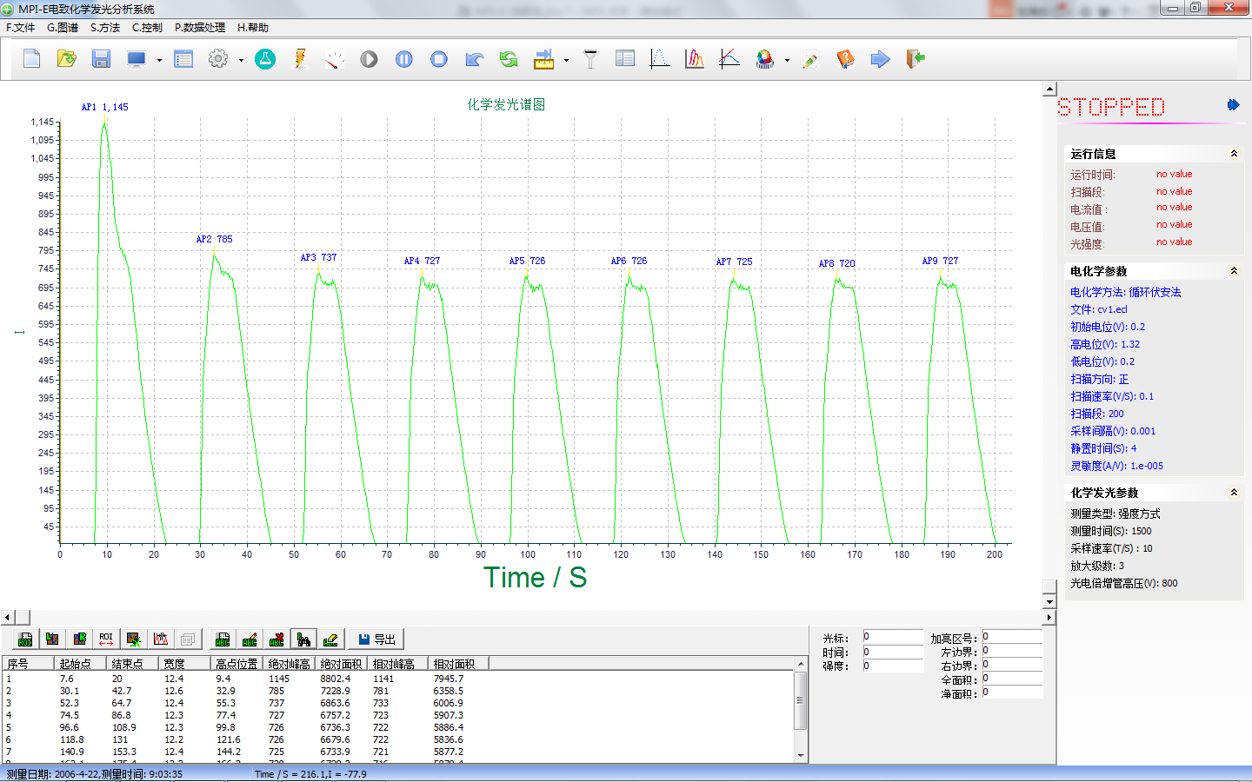
图5-22 自动寻峰
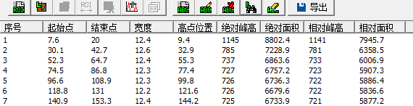
图5-23 寻峰结果
- 序号：峰在曲线中的顺序。
- 起始点：峰的起始位置（单位：秒）。
- 结束点：峰的结束位置（单位：秒）。
- 宽度：峰的结束点-起始点（单位：秒）。
- 高点位置：峰的位置（单位：秒）。
- 绝对峰高：峰的高点相对于横轴的高度。
- 绝对面积：峰的面积。
- 相对峰高：峰的高点相对于基线的高度。
- 相对面积：峰的净面积。
导出谱峰数据文件：点击按钮，谱的峰数据信息导入到文本文件。

5.3 操作流程（以循环伏安法为例）
5.3.1 打开各部件的电源开关，然后启动软件。
5.3.2 按照仪器安装的要求及操作规程将工作电极安装在检测池内，并将检测池安放到多功能化学发光检测器内的指定位置；将辅助电极和参比电极安放在检测池的指定位置，然后将三电极分别与仪器的相对应的三根电极线连接。
5.3.3 将准备好的发光试剂按照规定放入检测池中。
5.3.4 在电化学方法选择窗口选择“循环伏安法”，点击“OK”后将自动弹出循环伏安法的参数设置对话框，此时可以设定循环伏安法所需要的所有参数，见图5-18与图5-19所示。
图5-18 电化学方法选择窗口
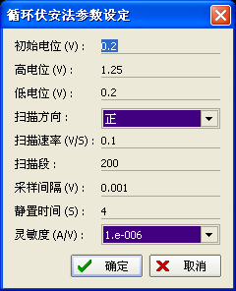
图5-19 循环伏安法参数设置
5.3.5 设定光电倍增管的高压。
图5-20 光电倍增管高压
5.3.6 设定化学发光参数。
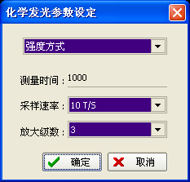
图5-21 化学发光参数
可以选择两种化学发光检测方式：强度方式和积分方式。
实验中选择默认的强度方式，测量时间单位为秒，范围为：1 - 3600 S，采样速率一般选择10 T/S。此处的放大级数即为灵敏度，默认设置为3。然后点击确定以保存化学发光参数。
化学发光测量时间默认为1000秒，当实际测量时间多于1000秒时，需根据具体情况修改此参数。
5.3.7 此时操作和参数设定完成，点击开始即可进行实验。

图5-22和图5-23是电致化学发光范例图谱。
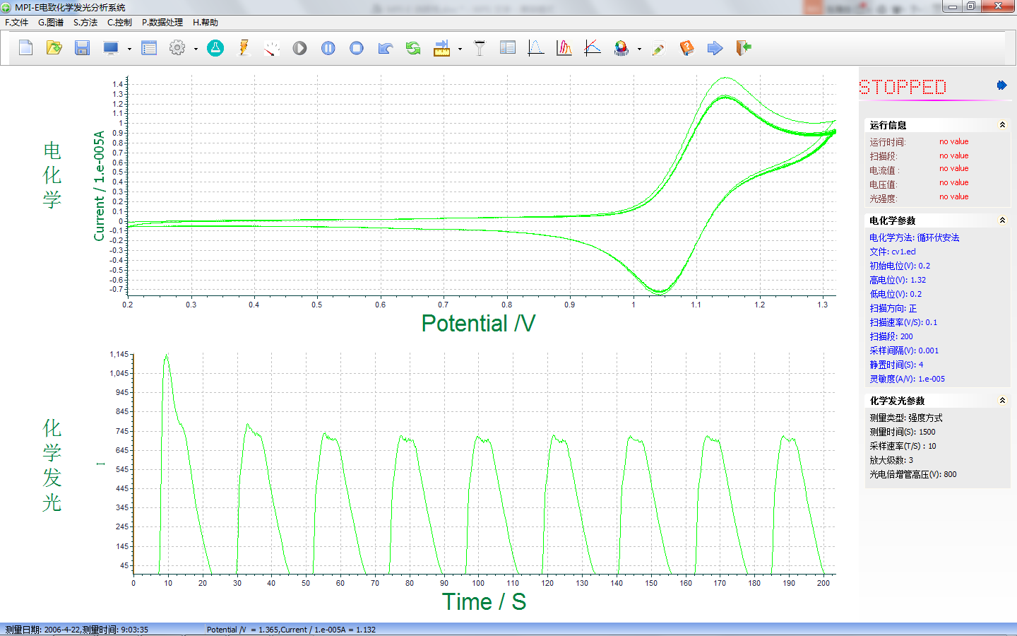
图5-22 钌联吡啶电致化学发光（循环伏安法，图的下部是化学发光强度相对于时间的谱图）
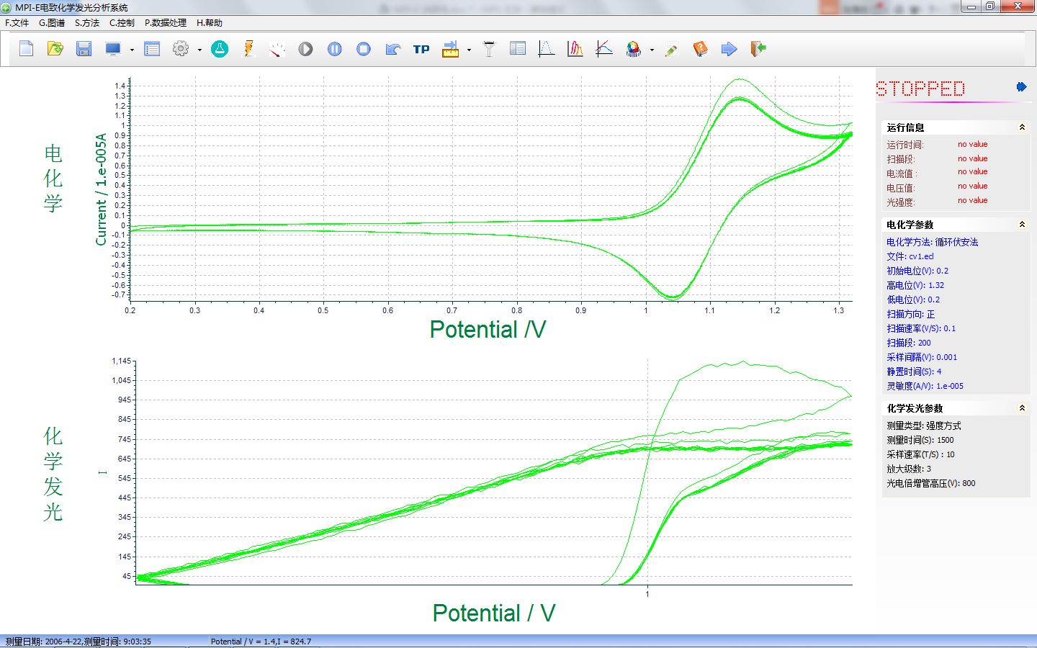
图5-23 钌联吡啶电致化学发光（循环伏安法，图的下部是化学发光强度相对于电位的谱图）

注：谱图数据保存时，默认为保存成本仪器配套软件适用的“*.ecl ”格式，此时实验中所设定的参数都将一起保存。如果需要采用其它数据处理软件（如Origin）对谱图进行分析，可将谱图数据以“*.txt”格式导出。

6 常见故障及说明

现 象 | 原因 | 处理方法
电源开启后毫无反应 | 电源没接通 | 将仪器插头从电源插座中取出，确认插座里有电，更换电源线
电源开启后毫无反应 | 保险丝已断 | 更换保险丝
循环伏安法的电流－电压图中电流溢出 | 灵敏度参数设置不正确 | 放大灵敏度参数
循环伏安法的电流－电压图中波形不正常 | 参比电极不正常 | 更换参比电极
循环伏安法的电流－电压图中波形不正常 | 工作电极表面氧化或被污染 | 处理工作电极
化学发光信号超出显示范围 | 量程选取不正确 | 将化学发光Y轴选为自动量程
化学发光信号超出显示范围 | 化学发光参数中的放大级数不正确 | 调小放大级数
化学发光信号超出显示范围 | PMT高压设置过高 | 降低PMT高压
无峰 | 样品浓度太低 | 增加样品浓度

附 录

A-1 工作电极的处理
1.1 工作电极的处理
将工作电极配合抛光粉，在抛光布上抛光，达到镜面效果之后，进行超声清洗，晾干后，即可使用。

1.2 参比电极的处理
若参比电极内的溶液出现浑浊、沉淀或者变色，需将参比电极内的溶液（AgCl溶液饱和过的1 mol/L KCl溶液）进行更换。更换溶液前，需对参比电极内部进行清洗。
如果AgCl镀层变色，则需更换参比电极。

1.3 辅助电极的处理
定期对辅助电极进行清洗。清洗时，将辅助电极从检测池中取出，然后进行超声清洗。清洗完毕，将辅助电极晾干后，即可使用。

A-2 检测池的清洗
应定期对检测池进行清洗。清洗时，将各电极取出，并且将检测池分解，然后超声清洗。清洗完毕，晾干后，重新组装，即可使用。

售后服务

本公司设有售后服务热线电话，若您的机器出现问题，可拨打客服电话，我们将在第一时间为您提供便捷及时的售后服务。

客户服务部值班电话：029－88327954
值班传真：029－88335483

您也可以登录西安瑞迈官方网站 www.chinaremex.com 获取相关信息或帮助。

联络电子邮件：xaremax@sina.com


